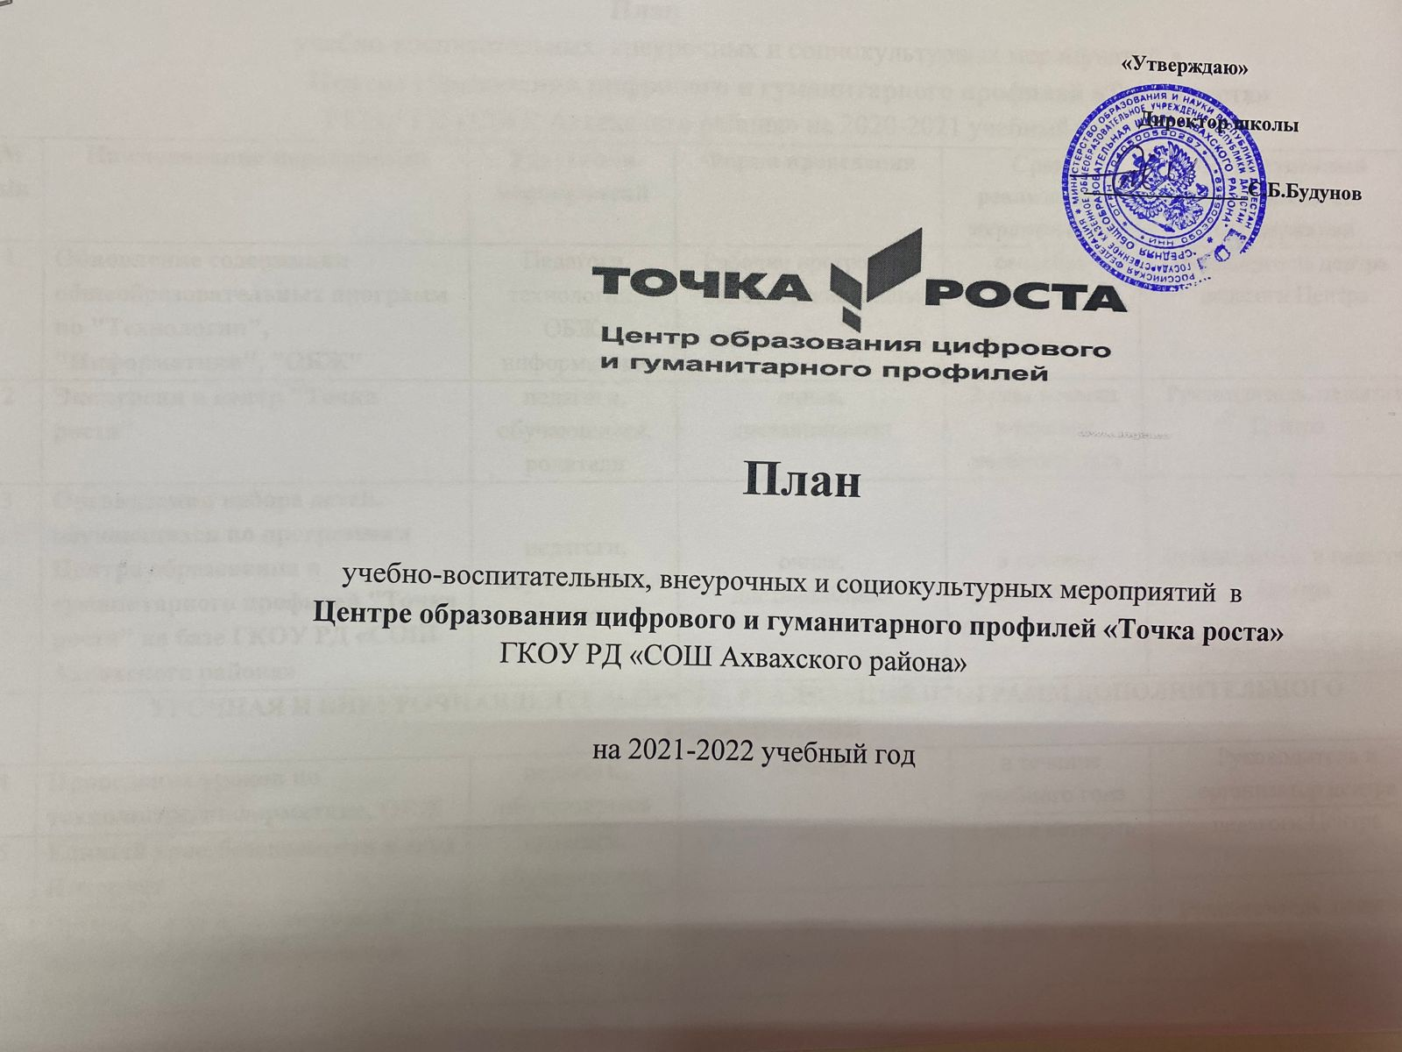

План
учебно-воспитательных, внеурочных и социокультурных мероприятий в
Центре образования цифрового и гуманитарного профилей «Точка роста»
ГКОУ РД «СОШ Ахвахского района» на 2021-2022 учебный год
№  п/п | Наименование мероприятия | Участники мероприятий |  | Форма проведения |  | Срок реализации мероприятия | Ответственный за реализацию мероприятия
1 | Обновление содержания общеобразовательных программ по "Технологии", "Информатики", "ОБЖ" | Педагоги технологии, ОБЖ, информатики |  | Рабочие программы  Тематические планы |  | сентябрь | Руководитель центра,  педагоги Центра
2 | Экскурсии в центр "Точка роста" | педагоги, обучающиеся, родители |  | очная,  дистанционная |  | 2 раза в месяц  в течение учебного года | Руководитель, педагоги Центра
3 | Организация набора детей, обучающихся по программам Центра образования и гуманитарного профилей "Точка роста" на базе ГКОУ РД «СОШ Ахвахского района» | педагоги, обучающиеся, родители |  | очная,  дистанционная |  | в течение учебного года | Руководитель и педагоги Центра
 | УРОЧНАЯ И ВНЕУРОЧНАЯДЕЯТЕЛЬНОСТЬ, РЕАЛИЗАЦИЯ ПРОГРАММ ДОПОЛНИТЕЛЬНОГО ОБРАЗОВАНИЯ
4 | Проведение уроков по технологии, информатике, ОБЖ | педагоги, обучающиеся |  | очная |  | в течение учебного года | Руководитель и организатор центра
5 | Единый урок безопасности в сети Интернет | педагоги, обучающиеся |  | очная |  | 1 раз в четверть | педагоги Центра
6 | Организация и проведение игры, мастер классов и выполнение кейсов | педагоги, обучающиеся |  | очная,  дистанционная |  | 2 раза в месяц | Руководитель, педагоги Центра
7 | Реализация программ внеурочной деятельности | педагоги, обучающиеся |  | очная |  | По расписанию | Руководитель и педагоги Центра
8 | Реализация программ дополнительного образования | педагоги, обучающиеся |  | очная |  | по отдельному расписанию | Руководитель и педагоги Центра
- | "Программирование на языке Piton» | педагоги, обучающиеся |  | очная |  | по отдельному расписанию | Руководитель и педагоги Центра
- | «Виртуальная реальность» | педагоги, обучающиеся |  | очная |  | по отдельному расписанию | Руководитель и педагоги Центра
- | «Программирование в среде Scratch» | педагоги, обучающиеся |  | очная |  | по отдельному расписанию | Руководитель и педагоги Центра
- | «Робототехника» | педагоги, обучающиеся |  | очная |  | по отдельному расписанию | Руководитель и педагоги Центра
- | «Промышленный дизайн» | педагоги, обучающиеся |  | очная |  | по отдельному расписанию | Руководитель и педагоги Центра
- | «Чудо-шашки» | педагоги, обучающиеся |  | очная |  | по отдельному расписанию | Руководитель и педагоги Центра
- | «Шахматный клуб» | педагоги, обучающиеся |  | очная |  | по отдельному расписанию | Руководитель и педагоги Центра
- | «Юный медик» | педагоги, обучающиеся |  | очная |  | по отдельному расписанию | Руководитель и педагоги Центра
- | «Готов к защите Родины» | педагоги, обучающиеся |  | очная |  | по отдельному расписанию | Руководитель и педагоги Центра
 | УЧЕБНЫЕ ИНТЕНСИВЫ ДЛЯ ШКОЛЬНИКОВ
9 | Интенсивный курс подготовки "Основы проектного обучения, мягкие навыки" | педагоги, обучающиеся |  | очная,  дистанционная |  | 2 раза в месяц | Руководитель, педагоги Центра
10 | Интенсивный курс "Робототехника" | педагоги, обучающиеся |  | очная,  дистанционная |  | 2 раза в месяц | Руководитель, педагоги Центра
11 | Интенсивный курс подготовки "Сессия для лидеров" | педагоги, обучающиеся |  | очная,  дистанционная |  | 2 раза в месяц | Руководитель, педагоги Центра
12 | Интенсивный курс «Медиа и РR сопровождение мероприятий» | педагоги, обучающиеся |  | очная,  дистанционная |  | 2 раза в месяц | Руководитель, педагоги Центра
13 | Интенсивный курс «Объектив» | педагоги, обучающиеся |  | очная,  дистанционная |  | 2 раз в месяц | Руководитель, педагоги Центра
 | МЕДИАСОПРОВОЖДЕНИЕ
14 | Сопровождение сайта Центра "Точка роста" | педагоги, обучающиеся |  | очная,  дистанционная |  | 2 раза в месяц | Руководитель, организатор, педагоги Центра
15 | Организация медиа-сопровождения школьных мероприятий | педагоги, обучающиеся |  | очная |  | в течение года | Педагоги Центра
 | ОРГАНИЗАЦИЯ И ПРОВЕДЕНИЕ ОЛИМПИАД
16 | Участие во Всероссийской олимпиаде школьников | педагоги, обучающиеся |  | очная |  | сентябрь-декабрь | педагоги школы и Центра
 | ОРГАНИЗАЦИЯ КАНИКУЛЯРНОГО ОТДЫХА И ЗАНЯТОСТИ ШКОЛЬНИКОВ
17 | Профильные смены в лагерях с дистанционным обучением | педагоги, обучающиеся |  | очная |  | июнь | педагоги школы и Центра
РЕАЛИЗАЦИЯ СЕТЕВЫХ ПРОЕКТОВ
22 | Участие в проекте «Учи.ру» |  | педагоги, обучающиеся |  | очная | в течение года | педагоги школы и Центра
23 | Участие в проекте  «Урок цифры» |  | педагоги, обучающиеся |  | очная,  дистанционная | в течение года | педагоги Центра
25 | Участие в проекте "ПроеКТОриЯ" |  | педагоги, обучающиеся |  | очная,  дистанционная | в течение года | педагоги Центра |  |  | очная, дистанционная |  | в течение года |  | педагоги школы и Центра
26 | Участие в проекте  "Билет в будущее" |  | педагоги, обучающиеся |  | очная,  дистанционная | в течение года | педагоги Центра
27 | Участие в проекте "Большая перемена" |  | педагоги, обучающиеся |  | очная,  дистанционная | в течение года | педагоги Центра |  | очная,  дистанционная |  | в течение года |  | педагоги школы и Центра
28 | Участие в образовательных проектах на онлайн-платформе  "Нанотехнологии для школьников" |  | педагоги, обучающиеся |  | очная,  дистанционная | в течение года | педагоги Центра
 | ТЕМАТИЧЕСКИЕ НЕДЕЛИ В ТОЧКАХ РОСТА |  |  |  |  |  |  |  | дистанционная |  | в течение года |  | педагоги Центра
30 | Шахматная неделя |  | педагоги, обучающиеся | очная,  дистанционная |  | октябрь | педагоги Центра
31 | Неделя робототехнических систем |  | педагоги, обучающиеся | очная,  дистанционная |  | ноябрь | Руководитель, педагоги Центра
32 | Неделя технического творчества 3D моделирование |  | педагоги, обучающиеся | очная,  дистанционная |  | декабрь | Руководитель, педагоги Центра
33 | Фестиваль дронов |  | педагоги, обучающиеся | очная,  дистанционная |  | январь | Руководитель, педагоги Центра
34 | Неделя компьютерной графики и анимации |  | педагоги, обучающиеся | очная,  дистанционная |  | март | Руководитель, педагоги Центра
35 | Неделя оказания первой медицинской помощи |  | педагоги, обучающиеся | очная,  дистанционная |  | апрель | Руководитель, педагоги Центра
36 | Неделя военной подготовки |  | педагоги, обучающиеся | очная,  дистанционная |  | май | Руководитель, педагоги Центра
37 | Неделя интеллектуальных систем(Лето-онлайн) |  | педагоги, обучающиеся | очная,  дистанционная |  | июнь | Руководитель, педагоги Центра |  | очная,  дистанционная |  | май |  | Руководитель, педагоги Центра
 | МЕРОПРИЯТИЯ ДЛЯ ПЕДАГОГОВ
38 | Круглый стол «Результаты работы Центра»
39 | Проведение открытых уроков и мастер-классов для педагогов | руководитель, педагоги Центра |  | очная,  дистанционная |  | декабрь,  март,  май | Руководитель, педагоги Центра
40 | Проведение открытых уроков и мастер-классов для молодых педагогов | педагоги школ-партнеров |  | очная |  | по мере поступления заявок от школ-партнеров | Руководитель, педагоги Центра
41 | Круглый стол руководителей центров | молодые педагоги |  | очная |  | ноябрь,  февраль | Руководитель, педагоги Центра
 |  | руководитель, педагоги Центра |  | очная |  | по мере поступления заявок от школ-партнеров | Руководитель, педагоги Центра

